AURIBEAU3 S1P SRC БОТИНКИ КОМБИНИРОВАННЫЕ ИЗ ЗАМШИ И НЕЙЛОНА
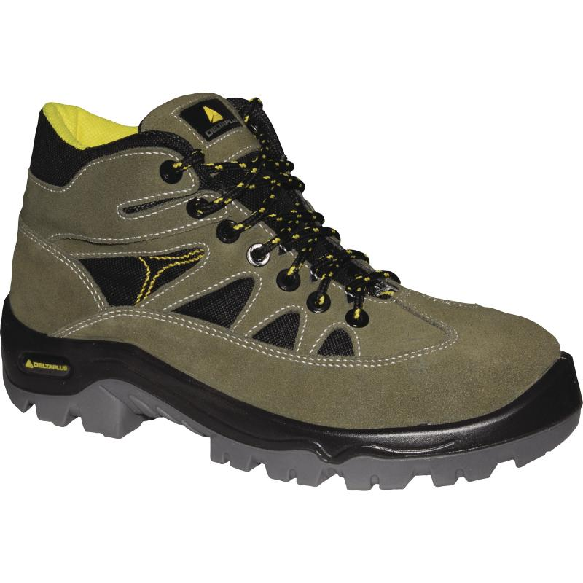
Цвет: зеленый/черный
Размер: 36/37/38/39/40/41/42/43/44/45/ 46/47
СПЕЦИФИКАЦИЯ
Ботинки комбинированные из замшевого кожевенного спилка и нейлона. Композитный защитный подносок. Литьевой метод крепления подошвы. Подошва двухслойная, устойчивая к проколам (вшитая композитная стелька) и к скольжению (тест SRC). Съемная формованная стелька. Без металлических компонентов.
Верх: комбинированный- замшевый кожевенный спилок и сетка из нейлона
Подкладка: полиэстер
Подошва: двухслойный полиуретан
Стелька: полиамид на EVA
Вес – 640 гр.
ОСНОВНЫЕ ПРЕИМУЩЕСТВА ТОВАРА ДЛЯ ПОЛЬЗОВАТЕЛЯ
Рельефный рисунок подошвы с шипами для оптимального сцепления на поверхностях всех видов, трехступенчатое поперечное сцепление
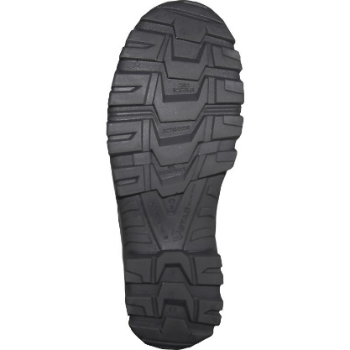
Подошва композитная с защитой от прокалывания, очень гибкая
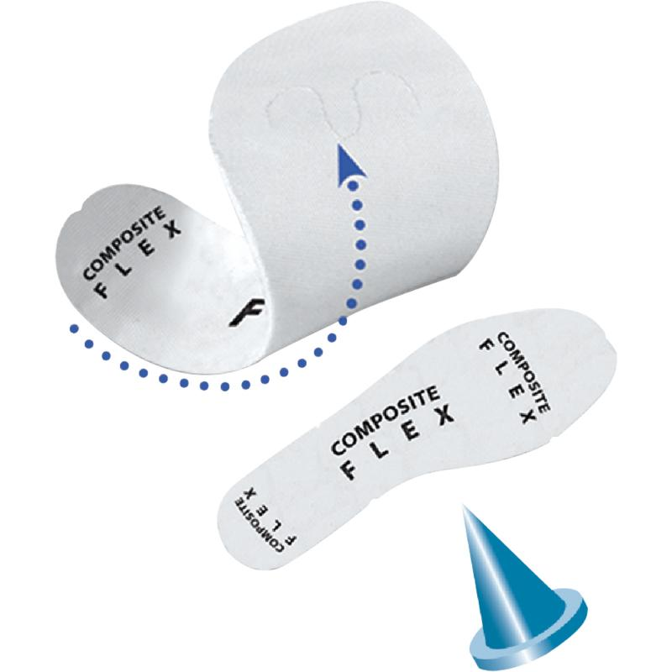
Композитный подносок (непроводящий материал) – легче, чем металл
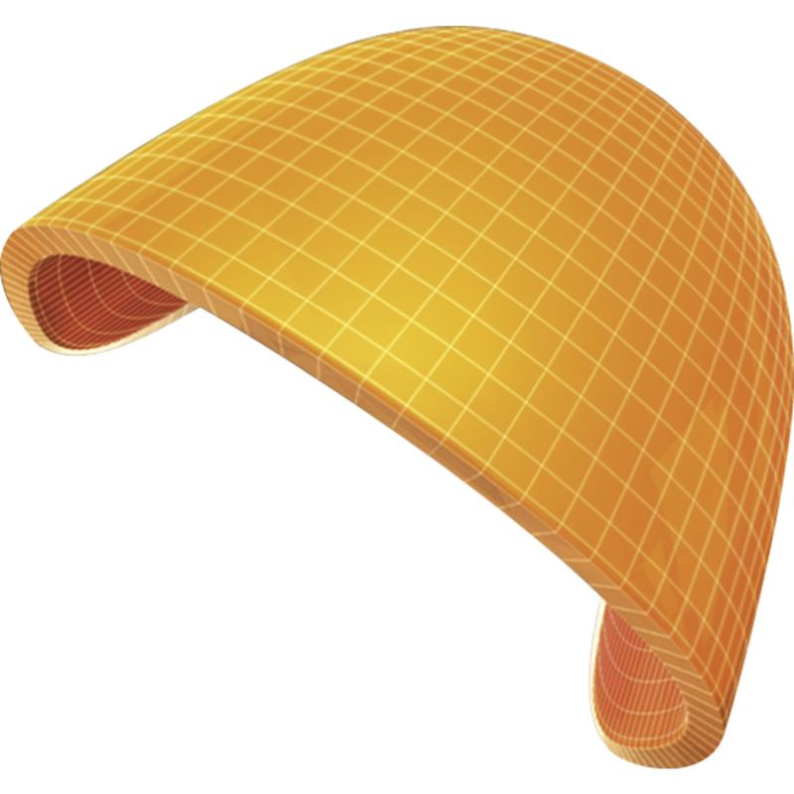
В обуви не содержится ни одной металлической детали
